战 术 头 盔 记 录 仪

型号：W50

使 用 说 明 书

总述
总述

在使用产品前，请务必认真阅读本手册，了解产品使用方法，以保证您能熟悉操作和正确使用，本手册相关内容最终解释权归本公司所有，如有更改恕另不通知。

注意事项

请远离火源。
避免将LCD屏和摄像机镜头直接放置在日光下曝晒。
特定频率的电磁波可能影响图像质量。
首次使用该产品工作之前或长时间不用及再次使用前，请足额充满电。
产品长时间不用，请每隔2个月充满电一次，以免电池失效。
机器发生故障时，请勿任意拆开和维修，机器只有授权维修人员才能进行维修。

产品介绍

智能安全帽是有本公司倾力打造的一款高清智能头戴设备，具有4G图传功能，该产品集高清视频、音频、3G/4G和WIFI无线通讯模块、GPS存储、报警模块。可广泛用于铁路运输、电力、矿业等部门。执法者可适时记录现场情况、收集证据、规范执法行为。并通过3G/4G、WIFI无线网络进行实时音视频信息传输，语音对讲等功能，协同后端功能完善的监控调度指挥平台协同实现针对户外移动式个体的远程调度及指挥功能。

设备示意图

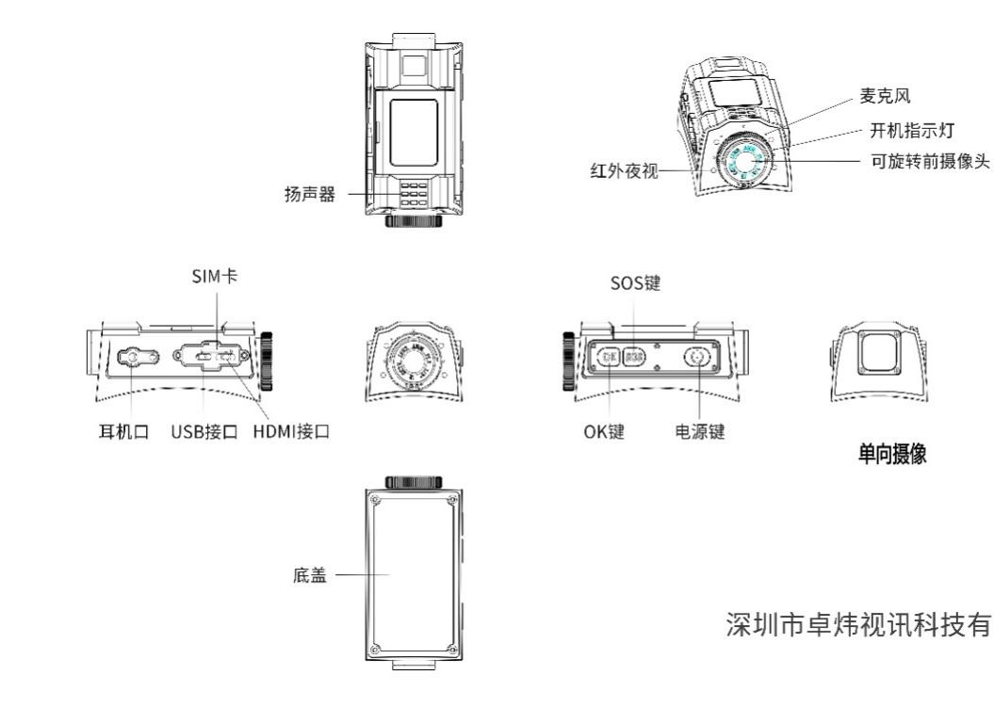

按键名 | 图标 | 方法 | 功能
OK键 |  | 长按 | 长按开机对讲模式
电源键 |  | 长按  短按 | 长按2秒钟开机或在开机后任意状态下关机。  熄屏状态，短按开启屏幕
SOS |  | 短按  长按 | 短按开启录像，再次短按关闭录像  长按SOS报警
USB接口 |  | / | 开机状态下，用数据线连接电脑可进入可移动磁盘及充电。  关机状态下，用数据线连接可以充电。
SIM  卡槽 |  | / | SIM卡固定卡槽（设备支持全网通）芯片朝下安装
耳机孔 |  | / | 插入直径2.5mm耳机声音从耳机输出

指示灯：
开机指示灯：亮黄色
充电指示灯：亮红色，满电后无红色指示灯

产品配件

电源适配器5v2000ma 1个
数据线 1根
合格证/保修卡 1份
魔术贴 1个
电池及充电盒（选配） 1套

产品参数

操作系统 | 操作系统 | Android 10系统 8核
 | 语言选项 | 支持中/英文多种语言
 | 内存 | DDR：2GB，EMMC：16GB
存储 | TF卡 | 最大支持512G
视频/镜头 | 静态图像 | 格式：JPEG 分辨率：16M/13M/10M/7M(HD)
 | 传感器 | 400 万 1/2.8" CMOS 传感器，彩色 0.05Lux@F1.2，黑白 0.01Lux@F1.2
 | 视频处理 | H.265
 | 图传视频 | 分辨率：1920*1080P/720P 30帧
 | 对焦 | 1米-无限远
网络/传输 | 蓝牙 GPS wifi | 802.11.b/g/n，支持2.4G/5G，双模，支持AP模式，蓝牙支持BT4.0协议，GPS/北斗定位
 | 4G传输 | 6模13频 全网通
SIM卡 | SIM卡 | 支持单SIM卡
声音 | 对讲 | 集群对讲
 | 音频格式 | AAC/G711
接口 | 计算机接口 | 高速USB2.0（TP-C接口）
电源 | 电池 | 内置锂聚合物电池4000毫安/5V
 | 充电时间 / 使用寿命 | 4.0hours/连续使用大于6小时
 | 储存温度/工作温度 | -25℃~80℃/-30℃~60℃，  零下20℃可连续工作4小时以上
平台接入 | 后端平台 | 综合业务平台软件——支持GB28181
其它 | 防护等级 | 防护等级 IP67  工作湿度 湿度小于90%
 | 尺寸 | 直径*高*宽110mm*60mm*47mm

